ДОГОВОР №
на изготовление и установку надгробного сооружения
г. Москва « » ______________ г.
ЗАО «Ритуал 1», именуемое в дальнейшем «Исполнитель», в лице генерального директора Жаринова М.Ю., действующего на основании Устава, с одной стороны, и _________________________ именуемый в дальнейшем «Заказчик», с другой стороны, заключили настоящий договор о нижеследующем:
1.Предмет договора
1.1.Исполнитель обязуется изготовить и установить продукцию в ассортименте, количестве и по ценам согласно приложениям - спецификации №1 и 3D визуализации, прилагаемые к настоящему договору и являющейся его неотъемлемой частью.
2.Цена договора и порядок расчетов
2.1.Исполнитель поставляет и устанавливает Заказчику продукцию по ценам, согласованным между сторонами.
Цены на поставляемую продукцию и ее установку указываются в согласованной сторонами спецификации №1.
2.2.Расчеты за изготовление продукции и ее установку производятся путем перечисления денежных средств Заказчика в кассу Исполнителя в следующие три этапа:
- 1-й этап: предоплата (при приёме заказа) в размере 60% от его общей стоимости.
- 2-й этап: очередная оплата после приемки материала и выполнения гравировальных работ (перед доставкой и установкой готового заказа) в размере следующих 30% от его общей стоимости, что должно составить 90% стоимости заказа.
- 3-й этап: окончательная оплата, оставшихся 10% общей стоимости заказа, в течение пяти дней после установки и окончательного завершения работ.
Датой оплаты считается дата поступления денег в кассу Исполнителя.
3.Комплектность, сроки и порядок установки продукции
3.1. Комплектность изготовляемой продукции должна соответствовать спецификации №1.
3.2.Установка изготовленной продукции производится не позднее 60 (шестидесяти) дней с даты оплаты аванса, в соответствии с условиями п.2.2. настоящего договора.
3.3.Исполнитель обязуется сообщить Заказчику даты установки продукции, предварительно согласовав с Заказчиком соответствие материалов, текста, нанесенного на памятник.
3.4.В случае невозможности проведения установки готового изделия, из-за погодных условий или поломки автомобиля доставки, дата установки готового изделия переносится на более поздний срок, но не более 14 дней.
4.Ответственность сторон
4.1.За просрочку установки продукции Исполнитель уплачивает Заказчику штраф в размере 0,01% стоимости установки за каждый день просрочки установки.
4.2.В случаях, не предусмотренных настоящим договором, имущественная ответственность регулируется действующим законодательством Российской Федерации.
4.3.Исполнитель дает гарантию 40 лет на изделия из материала Диабаз и на установку продукции 3 (три) года с даты завершения работ. В случае проведения родственного захоронения рядом с установленным надгробным сооружением в период гарантийного срока, действие гарантии на его установку прекращается.
5.Заключительные условия
5.1.Изменения и дополнения настоящего договора действительны, если они составлены в письменной форме и подписаны полномочными представителями сторон.
5.2.При возникновении споров стороны принимают меры к их урегулированию путем переговоров. В случае невозможности урегулирования споров между сторонами в добровольном порядке стороны вправе передать их на рассмотрение в Арбитражный суд г. Москвы.
5.3.Во всем остальном, не предусмотренном настоящим договором, стороны руководствуются действующим законодательством Российской Федерации.
5.4.Настоящий договор вступает в силу с даты его подписания сторонами и действует до полного выполнения сторонами взятых на себя обязательств.
6.Юридические адреса и реквизиты сторон
6.1.Исполнитель: ЗАО «Ритуал 1», 142793, г. Москва, деревня Десна, ул. Центральная, кладбище «Ракитки», Храм Святителя Иннокентия. Почтовый адрес: 142793, г.Москва, деревня Ватутинки, п/о Ватутинки-1, а/я № 2.
ИНН 7731137099,КПП 500301001, Р\С 40702810900160001281 в ДО (Кунцевское отделение) ОАО «МИнБ», к/с 30101810300000000600, БИК 044525600, ОКОНХ 90310,ОКПО 32443710
Генеральный директор на основании Устава: Жаринов Михаил Юрьевич
6.2.Заказчик:
Подписи сторон
От заказчика От исполнителя
_________________ _______________ Генеральный директор

Приложение № 1
К договору №
« » ______________ г.
СПЕЦИФИКАЦИЯ
название чертежа |  | размер |  |  | 1 штука
 | материал | высота | ширина | толщина | цена | кол-во | цена в рублях | Скидка 10%
стела | Мансур. | 140 | 80 | 12 | 106620 | 1 | 106620 | 95 960
стела | Диабаз | 125 | 75 | 10 | 48360 | 1 | 48360 | 43 520
глобус | Диабаз |  |  |  | 36000 | 1 | 36000 | 32 400
подставка | Мансур. | 20 | 160 | 35 | 72570 | 1 | 72570 | 65 310
цветник в 3 частях | Мансур. | 80 | 20 | 10 | 19 300 | 3 | 57900 | 52 110
 |  |  |  |  |  |  | 321 450 | 289 310
установка |  |  |  |  |  | 40 | 128580 | 128 580
доставка | 2 выезда |  |  |  | 2 000 | 2 | 4000 | 4 000
 |  |  |  |  |  |  | ИТОГО | 421 890
Общая сумма за материал и установку составляет: 421 890 (четыреста двадцать одна тысяча восемьсот девяносто) руб. 00 коп. НДС не облагается.
Подписи сторон
От заказчика От исполнителя
_________________ _______________ Генеральный директор

Приложение № 2
К договору №
« » ______________ г.
3D ВИЗУАЛИЗАЦИЯ
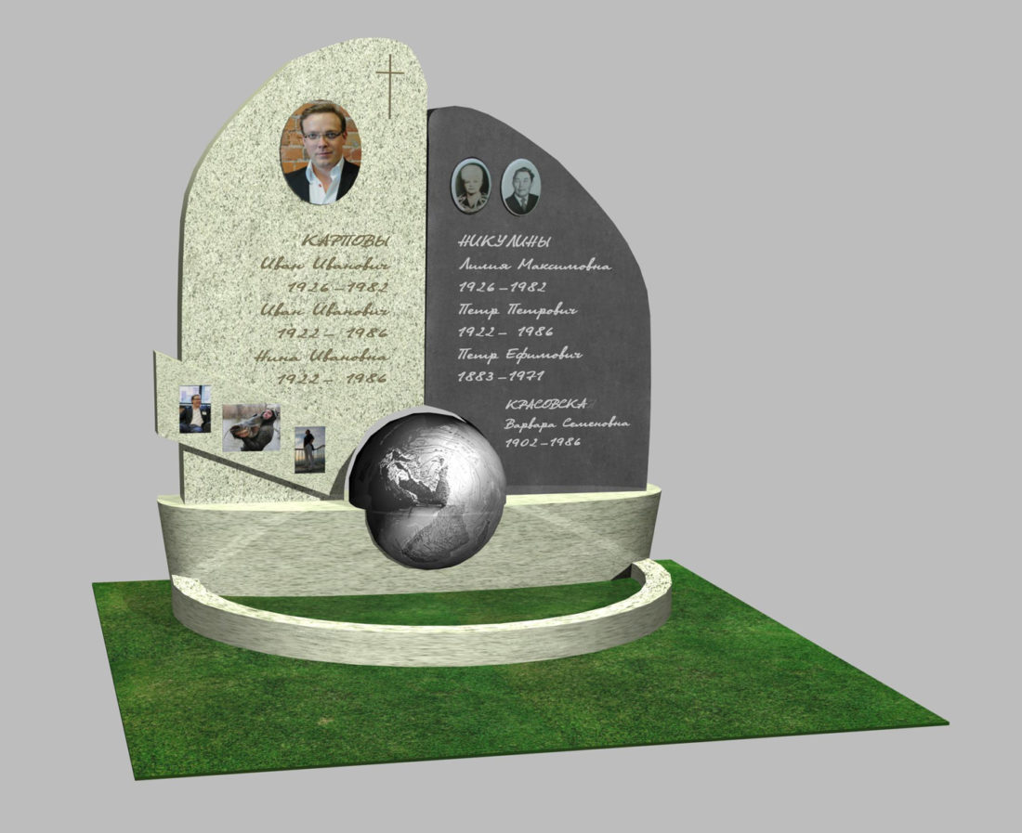
Подписи сторон
От заказчика От исполнителя
_________________ _______________ Генеральный директор

